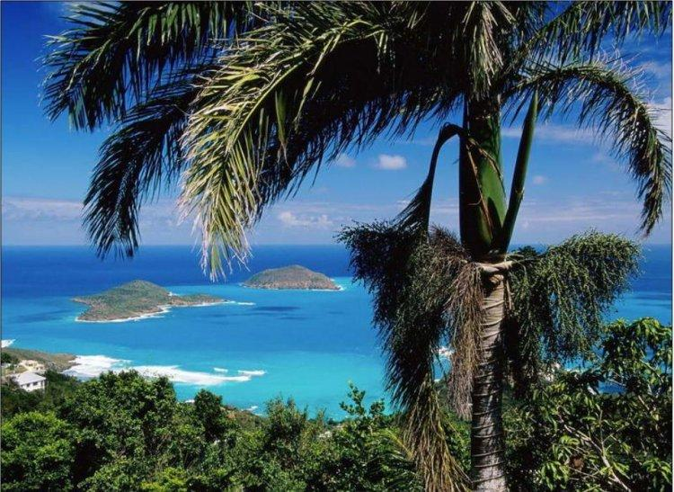

Du rêve pour oublier la grisaille.
Le murmure des vagues océanes romantiques
Chatouille les oreilles d'une poésie unique
Avec quelques notes de frénétique musique,
La mer, le ciel, le soleil, c'est le rêve magique.
La vision bleutée s'étale devant nos yeux,
Un peu de blanc dans le ciel très vaporeux,
Egalement autour des archipels mais écumeux,
Le décor est enchanteur, un paradis doucereux.
Le sable fin semble aussi doux que le miel,
L'eau doit être d'une tiédeur sensationnelle,
La caresse est chaleureuse sur ma peau par le soleil
Et le vent m'enveloppe de son souffle naturel.
L'eau cristalline est d'une pureté éclatante,
On y voit jusqu'aux étoiles de mer reposant
Sur le fond rocheux usé par les vagues mourantes.
Cette eau devient turquoise quand le ciel est menaçant.
Les îles sont verdoyantes, les cocotiers se dressent
Sur leurs troncs longs et rectilignes ils se perchent.
Je rêve d'un séjour à deux, dans ce paradis fabuleux
Avec l'amour dans le cœur, le bonheur sera voluptueux.
Marie Laborde.

